Temat kompleksowy: MAJOWA ŁĄKA
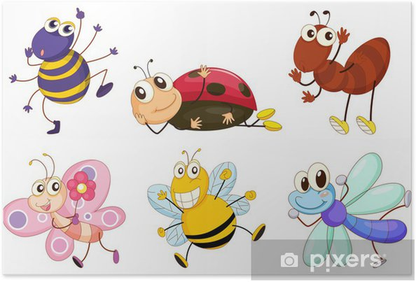
CZWARTEK 14.05.2020
Barwne motyle
Cele :-poznanie cyklu rozwojowego motyla
-wzbogacanie wiadomości przyrodniczych
- rozwijanie logicznego myślenia
1.Rodzicu, wprowadź dziecko do dzisiejszego tematu proponując zagadkę:
Lata nad łąką piękny jak kwiat,
swoim kolorem zachwyca,
i zapomina w mig cały świat,
że wcześniej była to gąsienica.
Poproś dziecko , by przeczytało wyraz:
MOTYL
a następnie samodzielnie ułożyło kilka zdań z tym słowem.
2. Przeczytaj dziecku wiersz wiersza D. Gellner „Gąsienica – tajemnica”.
Idzie ścieżką gąsienica,
kolorowa tajemnica.
Krótkich nóżek mnóstwo ma...
Jedną robi nam „pa, pa, pa!”.
Do widzenia! Do widzenia!
Czary-mary – już mnie nie ma!
Nitką się owinę cała
i przez zimę będę spała!
Gdy ochłodzi się na dworze,
będę spała, jak w śpiworze.
Już się niby nic nie dzieje.
Kokon się na wietrze chwieje...
Gąsienica w środku śpi
i zamknęła wszystkie drzwi.
A na wiosnę - Patrzcie teraz!
Ktoś w kokonie drzwi otwiera!
Macha do nas skrzydełkami...
Kto to jest? Powiedzcie sami.
Zadaj dziecku pytania dotyczące wiersza:
Co robiła zimą gąsienica? W czym spała w czasie zimy? Co stało się z gąsienicą, kiedy nastała wiosna? W co zamieniła się gąsienica?
3.Opowiedz krótko dziecku, w jaki sposób rozwija się motyl, a następnie zaproponuj obejrzenie filmu prezentującego, jak z larwy przeobraża się w owada.
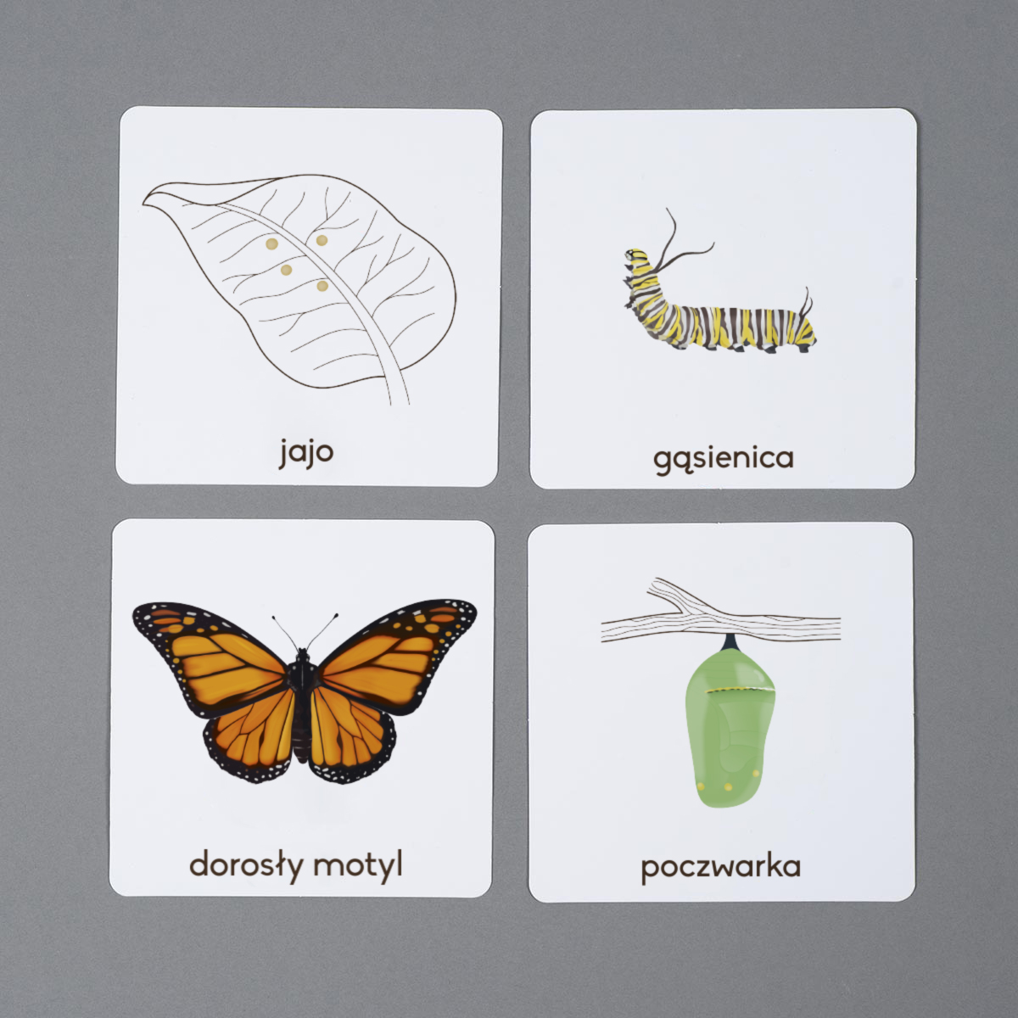

https://www.youtube.com/watch?v=zNeizTuJCgg&feature=youtu.be (LARWA PRZOBRAŻA SIĘ W MOTYLA)
5.Po obejrzeniu filmu pora na zabawę ruchową pt” Taniec motyli”(dziecko porusza się w rytm muzyki)
https://www.youtube.com/watch?v=Cdi_b4-htWo link do skopiowania
6. Nadszedł czas na odrobinkę matematyki: przygotujcie Karty pracy cz.4, str.38 i 39. Rodzicu, wytłumacz dziecku polecenia, w razie potrzeby pomóż mu w pracy.
7. Mamy tez propozycję samodzielnego wykonania „ matematycznej gry”:

Ćwiczymy liczenie i rozpoznawanie układu kropek na kostce. Zapisujemy na kwiatkach cyfry od 1 do 6. Dziecko liczy kropki na motylku i dopasowuje motylka do właściwego kwiatka.
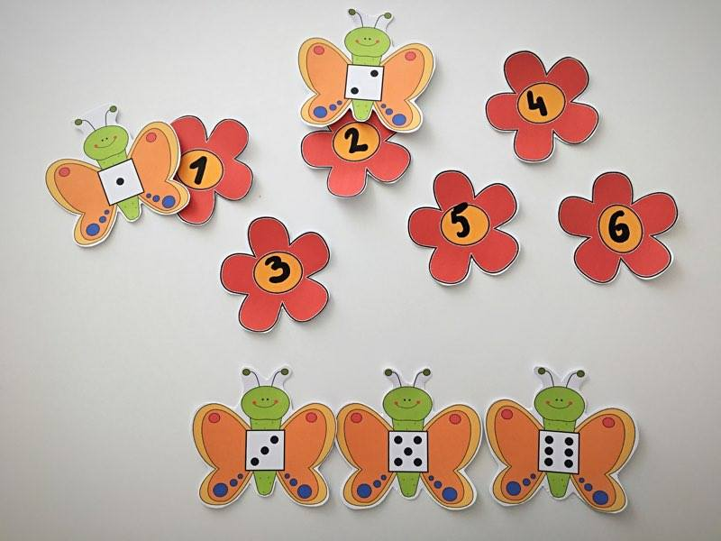
Gotowe elementy do wydrukowania znajdziecie poniżej:
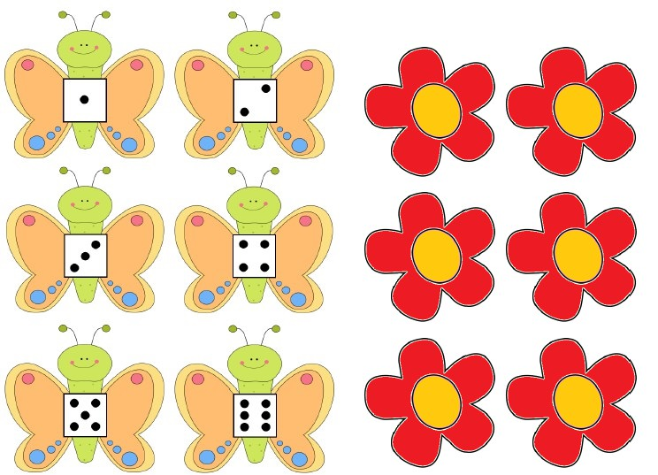
8. A może macie ochotę na wykonanie własnoręcznie barwnego motylka?
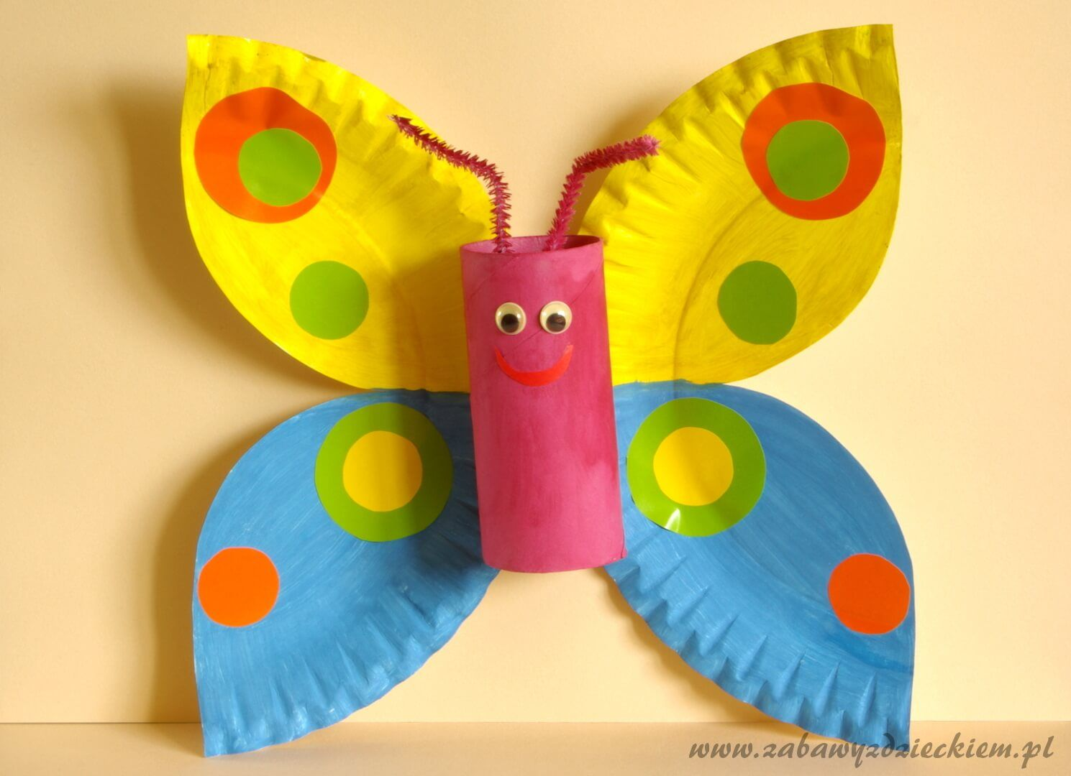
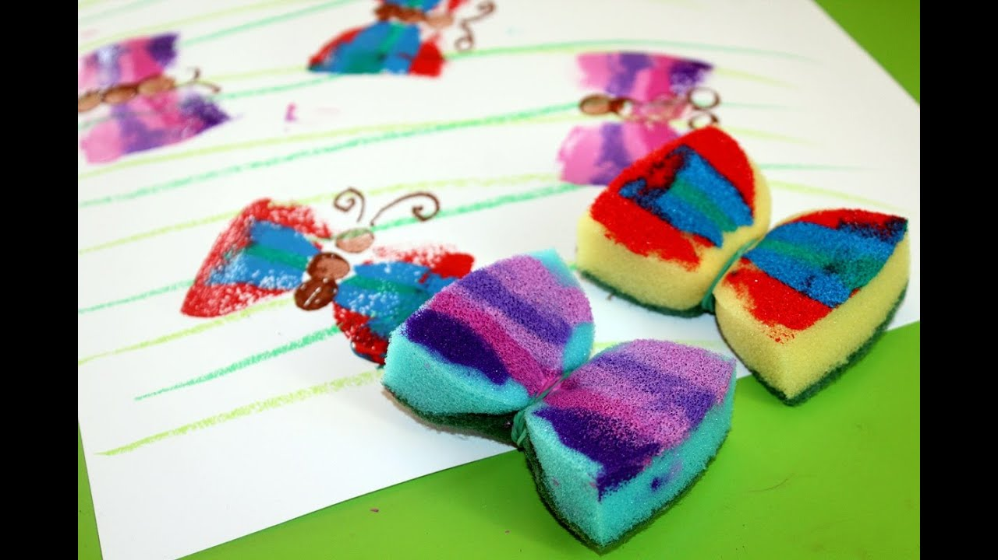
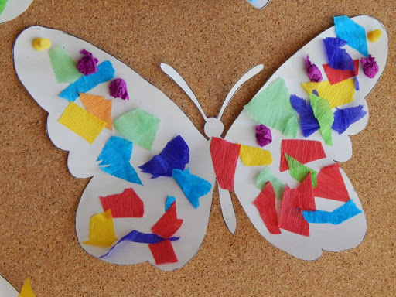
DLA CHĘTNYCH I CIEKAWYCH:
Film prezentujący polskie gatunki motyli
https://www.youtube.com/watch?v=eMUawKnnHU4&feature=youtu.be

Motyl - ćwiczenie grafomotoryczne, dzieci uzupełniają symetrycznie rysunek

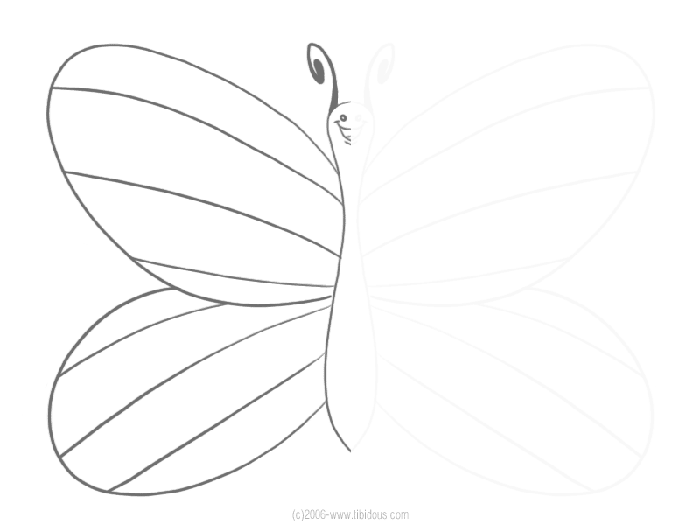

Przykład informacji zwrotnej do nauczyciela

Przykłady informacji zwrotnej:
Imię i nazwisko dziecka: .............................................................
Data: 14.05.2020 (czwartek)……
Proszę wpisać TAK lub NIE…..
1. Dziecko rozwiązało zagadkę, wysłuchało wiersza i odpowiadało na pytania dot. treści…..
2 Dziecko poznało cykl rozwojowy motyla….
3.Dziecko wykonało zadania z Karty Pracy, cz.4, str.38 i 39…..
4.Dziecko wykonało grę matematyczną „ Motylki”
5.INNE…………
Informację zwrotną przesyłajcie proszę na e-mail grupowy: calineczka2020zostanwdomu@gmail.com

Jeśli nie macie Państwo takiej możliwości to można skorzystać z Messenger:
Aneta Roga lub Bernadeta Niełacna
Informację zwrotną można przesyłać raz w tygodniu, ale musi ona zawierać króciutki opis każdego dnia. To Państwo decydujecie , czy wysyłacie informację codziennie czy raz w tygodniu (zbiorową).

DZIEKUJEMY ;-)

.

